PROVA DI ITALIANO

ISTRUZIONI GENERALI

Fai la massima attenzione a queste istruzioni.
Nel fascicolo c’è un racconto e subito dopo 13 domande.
Leggi con attenzione il racconto perché poi dovrai rispondere alle domande.
Per ogni domanda ci sono tre possibili risposte, ma una sola è quella giusta. Prima di ogni risposta c’è una lettera dell’alfabeto.
Quando rispondi non devi coprire il testo, se vuoi puoi rileggerlo.
Per rispondere metti una crocetta nel quadratino a sinistra della risposta che ritieni giusta, come nell’esempio seguente.
Esempio 1

1. Qual è la capitale dell’Italia?

□ A. Venezia.
□ B. Napoli.
□ C. Roma.

È stata messa una crocetta nel quadratino corrispondente alla lettera ‘C’ perché Roma è la capitale dell’Italia.
Se non sei sicura/o di una risposta, segna la risposta che ti sembra giusta e continua con la domanda successiva.
Se ti accorgi di aver sbagliato, puoi correggere scrivendo NO vicino alla risposta sbagliata e mettendo una crocetta nel quadratino della risposta che ti sembra giusta, come nell’esempio seguente.
Esempio 2

2. Dove si trova l’Italia?

NO □ A. Asia.
□ B. Africa.
□ C. Europa.

In questo esempio la prima risposta ‘A’ (sbagliata) è stata corretta con la risposta ‘C’ (che è quella giusta).
Deve comunque essere chiaro qual è la risposta che vuoi dare. Non scrivere con la matita, usa soltanto una penna nera o blu.
Hai a disposizione 30 minuti per rispondere alle domande. L’insegnante ti dirà quando cominciare a lavorare. Quando l’insegnante ti comunicherà che il tempo è finito posa la penna e chiudi il fascicolo.
Se finisci prima, puoi chiudere il fascicolo e aspettare la fine, oppure puoi controllare le risposte che hai dato.

Non iniziare a lavorare finché l’insegnante non te lo dirà.

OLLI DESIDERA UN FRATELLINO

OLLI ERA UN PICCOLO ELEFANTINO.

DESIDERAVA TANTO AVERE UN FRATELLINO.

SE NE ANDÒ DI CASA PER VEDERE SE QUALCUNO GLI REGALAVA UN FRATELLINO.

INCONTRÒ UNA CICOGNA E LE CHIESE UNO DEI SUOI PICCOLI. MA LA CICOGNA GLI RISPOSE DI NO.

INCONTRÒ UNA RANA E LE CHIESE SE GLI REGALAVA UNO DEI SUOI PICCOLI. ANCHE LA RANA GLI RISPOSE DI NO.

INCONTRÒ UNA MAMMA CANGURO CHE LO FECE GIOCARE CON IL SUO PICCOLO CANGURINO MA DOPO UN PO’ DOVETTE ANDAR VIA E OLLI RIMASE SOLO.

OLLI COMINCIÒ A SENTIRE LA MANCANZA DELLA MAMMA.

INCONTRÒ UN GUFO CHE GLI INDICÒ LA STRADA DI CASA.

OLLI RACCONTÒ ALLA MAMMA DEL SUO VIAGGIO E DI COME ERA STATO BELLO GIOCARE CON IL CANGURINO.

ALLORA LA MAMMA GLI DISSE CHE PRESTO AVREBBE AVUTO UN CUCCIOLO.

OLLI FU FELICISSIMO, FINALMENTE AVREBBE AVUTO UN FRATELLINO.

(da: B. BOS, Olli scappa di casa, E. Elle, Trieste)

- CERCHIA SOLO GLI ANIMALI DELLA STORIA DI OLLI?
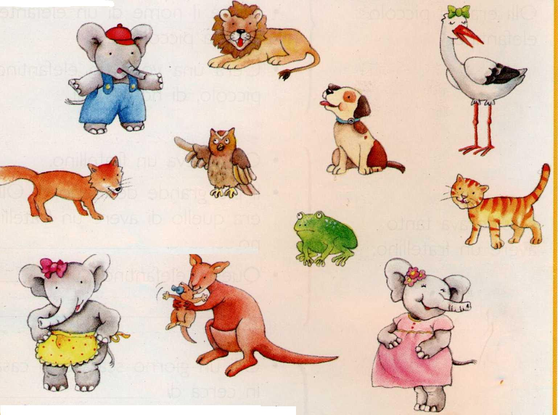

- QUALE PAROLA È SCRITTA IN MODO CORRETTO?

□ A. PICOLLO.
□ B. PICOLO.
□ C. PICCOLO.

- CHI È OLLI?
□ A. UN PICCOLO ELEFANTINO.
□ B. UNA PICCOLA FOCA.
□ C. UN PICCOLO CANE.

- COSA DESIDERAVA OLLI?
□ A. FARE UN BAGNO.
□ B. AVERE UN FRATELLINO.
□ C. FARE UN VIAGGIO.

- QUALE FRASE È GIUSTA?
□ A. OLLI DESIDERAVA UN FRATELLINO.
□ B. DESIDERAVA OLLI UN FRATELLINO.
□ C. UN DESIDERAVA OLLI FRATELLINO.

- PERCHÉ OLLI SE NE ANDÒ DI CASA?
□ A. PER VEDERE POSTI NUOVI.
□ B. PER VEDERE SE QUALCUNO GLI REGALAVA UN FRATELLINO.
□ C. PER VEDERE I SUOI AMICI.

- QUAL È L’ANIMALE CHE OLLI INCONTRÒ PER PRIMO?
□ A. LA TIGRE.
□ B. LA GATTA.
□ C. LA CICOGNA.

- QUAL È L’ANIMALE CHE OLLI INCONTRÒ PER SECONDO?
□ A. UNA RANA.
□ B. UNA LUCERTOLA.
□ C. UN SERPENTE.

- QUAL È L’ANIMALE CHE OLLI INCONTRÒ PER TERZO?
□ A. UN CANE.
□ B. UN CANGURO.
□ C. UN CAVALLO.

- CON CHI GIOCÒ OLLI?
□ A. CON IL PICCOLO CANGURINO.
□ B. CON IL CUCCIOLO DELLA CICOGNA.
□ C. CON IL PICCOLO DELLA RANA.

- CHI AIUTÒ OLLI A TORNARE A CASA?
□ A. LA CICOGNA.
□ B. LA RANA.
□ C. IL GUFO.

- COME FINISCE LA STORIA?
□ A. OLLI PRESTO AVRÀ UN FRATELLINO.
□ B. OLLI TORNÒ A CASA TRISTE.
□ C. OLLI NON RIUSCÌ A TORNARE A CASA.

- COME SI DIVIDE IN SILLABE LA PAROLA ?
□ A. CAN-GU-RO.
□ B. CA-NGU-RO.
□ C. CANG-URO.

